Food By Sondes

Description

Nous proposons de créer un site web nommé « Food by sondes» qui offre disponibles souhaité par le client.

Les acteurs principaux de notre site web sont l’administrateur, le client et le visiteur.

Administrateur : est acteur actif, il vérifie toutes les actions effectuées dans ce site. C’est lui qui va gérer le contenu, gérer son compte, gérer les utilisateurs, gérer les commandes des clients.

Le Client : est un acteur externe ayant déjà un compte. Il navigue sur le site web afin de se renseigner sur l’activité de restaurant et de trouver un bon menu . Il peut par la suite commander .

Le visiteur : C’est un acteur externe qui navigue sur notre site pour avoir une idée sur les offres existantes.

Les besoins fonctionnels

Les actions effectuées par l’administrateur sont :

* Gérer le contenu visuel.
* Gérer les clients : afficher, supprimer un client.
* Gérer les services : supprimer, modifier, ajouter un menu.

Les actions effectuées par le client :

* S’authentifier à travers un login et mot de passe
* Consulter le menu.
* Commander.

Les actions effectuées par le visiteur sont :

* Consulter le menu.
* S’inscrire.
* Contacter l’administrateur.

Cas d’utilisation Administrateur :

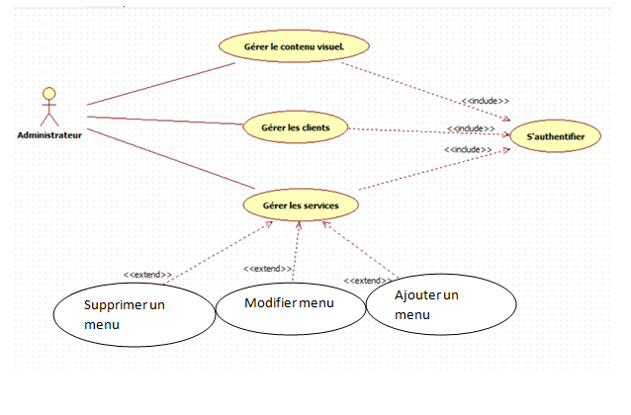

Cas d’utilisation Client :

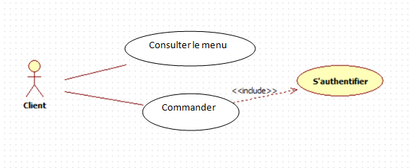

Cas d’utilisation Visiteur :

